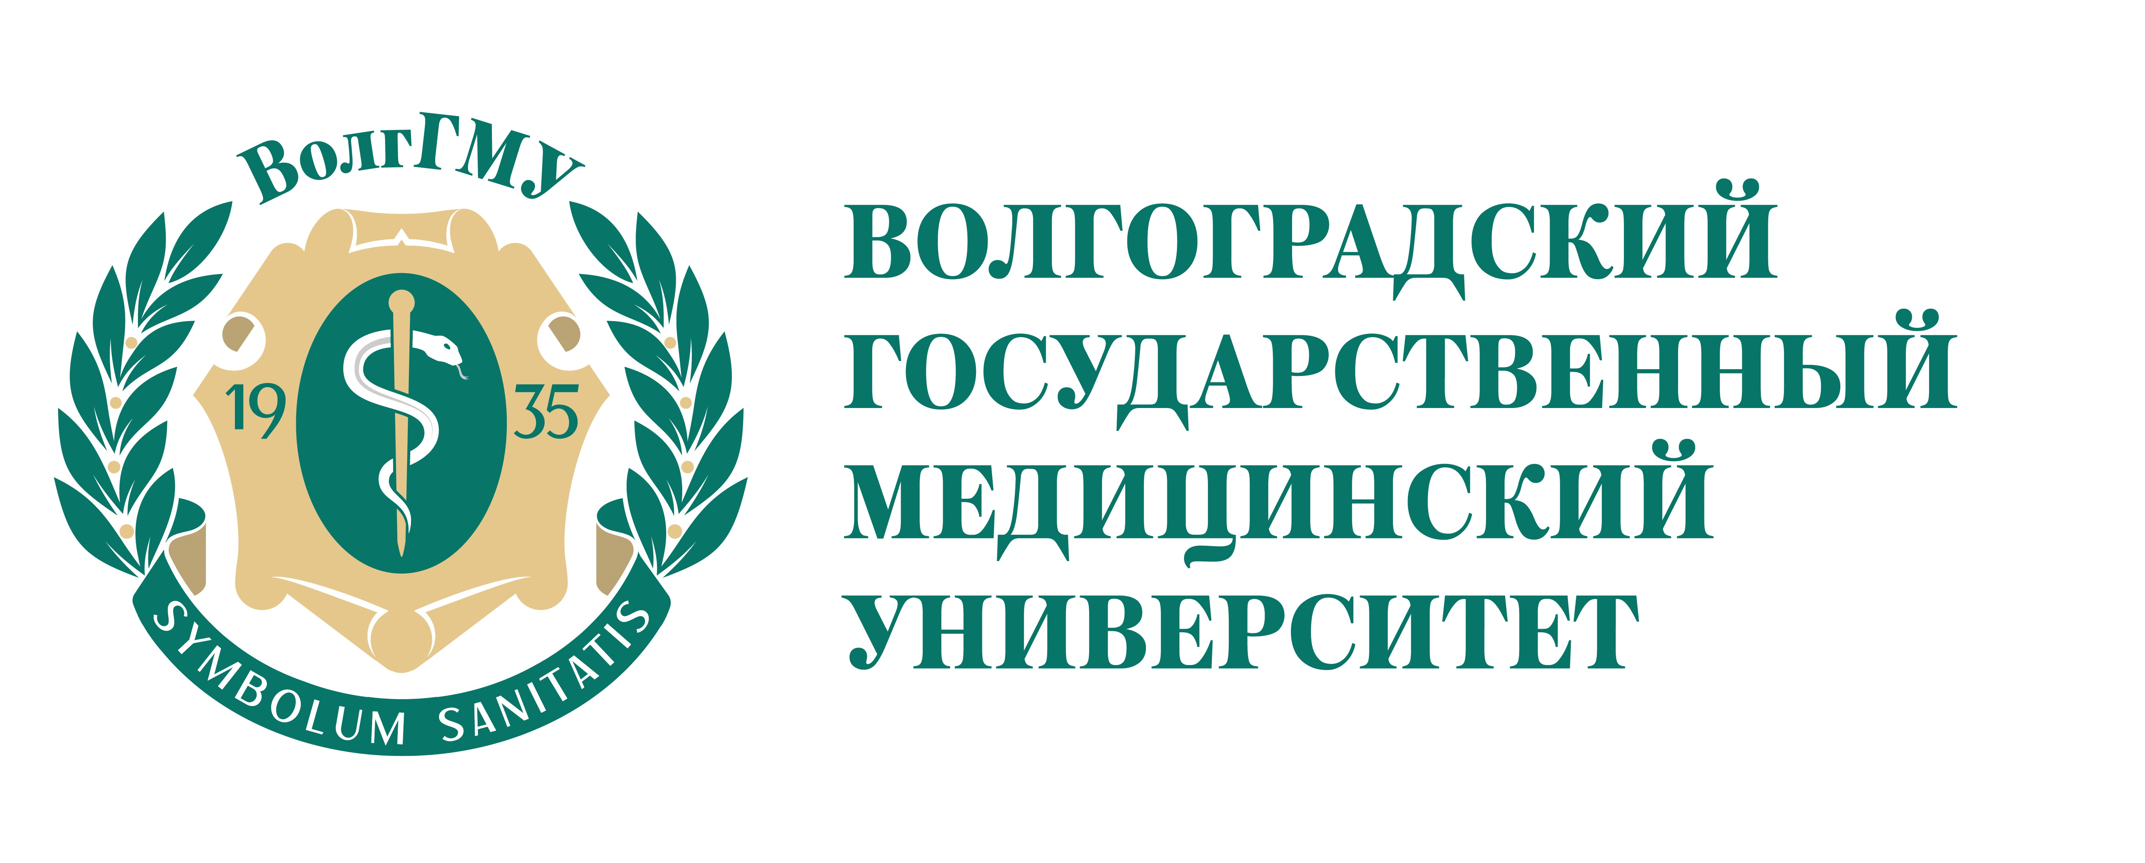***Расписание циклов***

***на кафедре кардиологии, сердечно - сосудистой и***

***торакальной хирургии Института НМФО***

|  |  |  |  |
| --- | --- | --- | --- |
| № п/п | Название | Дата | Ф.И.О.  куратора цикла |
| ***Специальность «Кардиология»*** | | | |
| ***Сентябрь 2024 год*** | | | |
| 1 | «Неотложная кардиология», 144 часа | 02.09.2024-28.09.2024 | доцент, к.м.н. Заводчикова Е.Н. |
| 2 | «Современные подходы к ведению больных с артериальной гипертонией», 36 часов | 02.09.2024-07.09.2024 | доцент, к.м.н. Заводчикова Е.Н. |
| 3 | «ЭКГ при хронической ИБС и остром инфаркте миокарда», 36 часов | 09.09.2024-14.09.2024 | доцент, к.м.н. Дорошенко Д.И. |
| 4 | «Острый коронарный синдром в свете современных реалий», 36 часов | 09.09.2024-14.09.2024 | доцент, к.м.н. Киракозов Д.А. |
| 5 | «Антитромботическая терапия в арсенале практического врача: фокус на практический аспект применения», 36 часов | 23.09.2024-28.09.2024 | доцент, к.м.н. Киракозов Д.А. |
| ***Октябрь 2024 год*** | | | |
| 1 | «Артериальная гипертония», 36 часов | 07.10.2024-12.10.2024 | доцент, к.м.н. Заводчикова Е.Н. |
| 2 | «Острый коронарный синдром: современные представления диагностики и лечения», 36 часов | 14.10.2024-19.10.2024 | доцент, к.м.н. Киракозов Д.А. |
| ***Ноябрь 2024 год*** | | | |
| 1 | «Актуальные принципы диагностики и лечения нарушений ритма сердца», 36 часов | 11.11.2024-16.11.2024 | доцент, к.м.н. Заводчикова Е.Н. |
| 2 | «Алгоритмы оказания медицинской помощи по специальности кардиология», 144 часа | 18.11.2024-14.12.2024 | доцент, к.м.н. Заводчикова Е.Н. |
| ***Декабрь 2024 год*** | | | |
| 1 | «Заболевания сердечно-сосудистой системы в эпоху пандемии COVID-19: от острого периода к постковидному синдрому» 36 часов | 09.12.2024-14.12.2024 | доцент, к.м.н. Заводчикова Е.Н. |
| ***Специальность «Сердечно-сосудистая хирургия»*** | | | |
| ***Сентябрь 2024 год*** | | | |
| 1 | «Эндоскопические технологии в сердечно-сосудистой хирургии», 36 часов | 16.09.2024-21.09.2024 | профессор, д.м.н. Мозговой П.В. |